3 июня  День знакомств  « Посмотри - ка на меня»  Конкурс рисунков на асфальте « Летняя мозаика» , площадь ДК «Комсомолец»  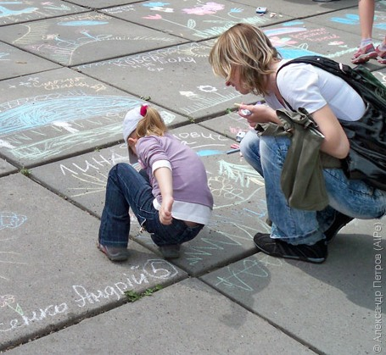 | 4 июня  « Мы все разные, но едины и непобедимы»  -Создание отрядных уголков, символики отрядов, девизов;  « Выбор за тобой»  Предвыборная агитация, встречи кандидатов с избирателями  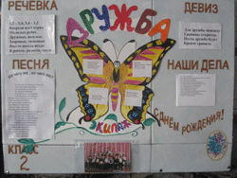 | 5 июня  Деловая игра  « Выбор»  День А.С. Пушкина «Он наш поэт, он наша слава», Центральная библиотека им. А.С.Пушкина  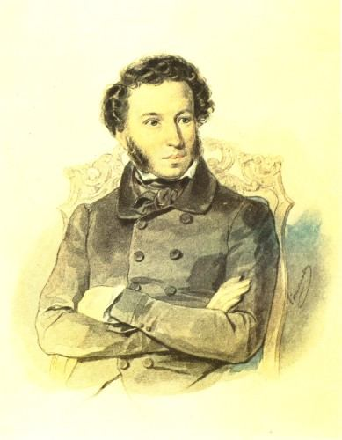 | 6 июня  Открытие лагерной смены « В Тридевятом царстве»,  Посещение выставки « Сплав мужества и стали», посвященная 70-летию строительства железной дороги Старый Оскол –Ржава, Краеведческий музей  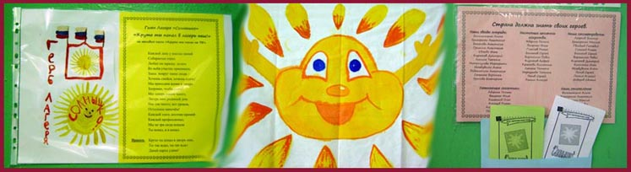 | 7 июня  Приключения Ивана Царевича в мир развлечений  Экскурсия в парк  «Солнечный» 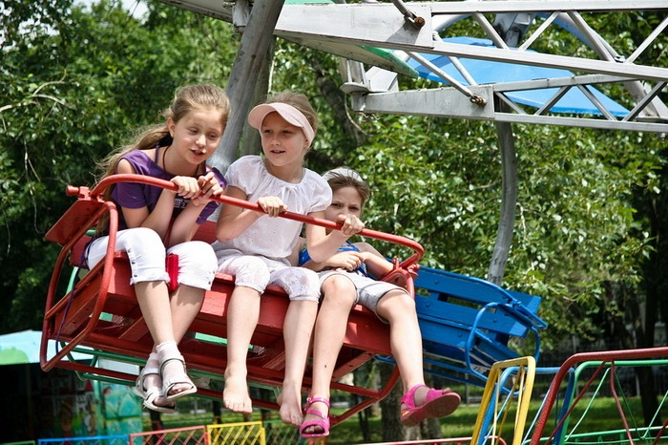
10 июня  « На все руки мастера и мастерицы»  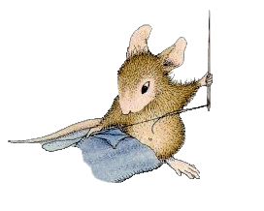  Посещение Традиционной выставки гончарства и керамики «На круги своя», Центр декоративно – прикладного творчества | 11 июня  День ГО  Игра – путешествие «Правила безопасности нужно знать и соблюдать»  Дискотека во Дворце Спорта «Аркада» | 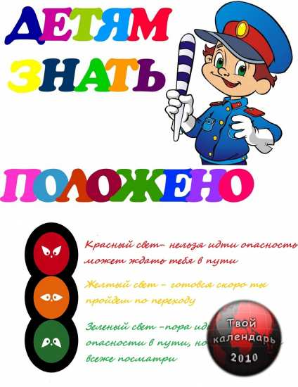  13 июня  ПДД  «Правила дорожные знать каждому положено!»  Конкурс рисунков  «Правила движения не для нарушения» | 14 июня  Мероприятие по пожарной безопасности  « Не играй с огнем…»  Посещение концерта  « Уголок России», посвященный Дню России, площадка ДК «Железнодорожник» | 15 июня  Экскурсия  «Эти забавные животные» (поездка в зоопарк в с. Чумаки)  Конкурсная программа  «Бумажный фейерверк»
17 июня  День кино  Эстафеты  «В здоровом теле – здоровый дух» | 18 июня  Мероприятие  « Мы хранители природы»,  Экскурсия в дендропарк | 19 июня  Посещение Юбилейной выставки « Искусство сегодня», посвященная 25-летию художественного музея, Художественный музей | 20 июня  Закрытие лагерной смены  Подведение итогов  « Наши достижения»  Конкурс «Эрудит», парк аттракционов  ( организатор ДК  « Комсомолец» | 21 июня  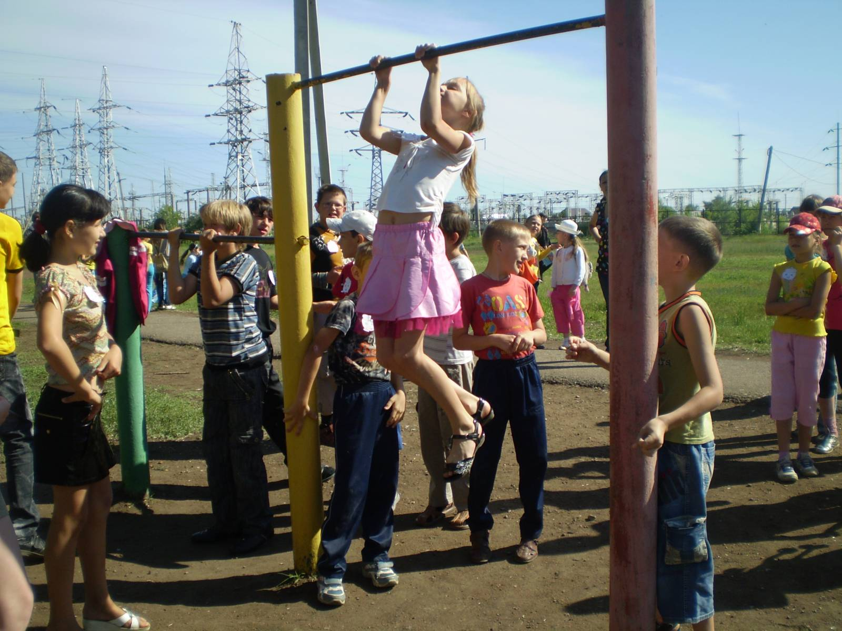  Военно – спортивный день  « Час истории»-  « Этот день помнить будем всегда», ДК  « Комсомолец»

План - сетка
оздоровительного лагеря
"Тридевятое царство"

